07.05.20р.
Група : О- 4
Курс : 1
Професія : Озеленювач
Майстер в/н: Никоненко Тамара Володимирівна вайбер – 0507335051
ел. Пошта toma.n.g.611@ukr.net

Урок № 8.
Тема 2. Самостійне виконання робіт складністю 2(1-2)-го розряду.
Тема уроку: Зв’язування в жмути і розв’язування саджанців, сіянців, живців.
Мета уроку:
Навчальна – Закріплення і вдосконалення знань і умінь при зв’язуванні в жмути і розв’язуванні саджанців, сіянців, живців.
Виховна – Виховувати бережливе відношення до роботи при зв’язуванні в жмути і розв’язуванні саджанців, сіянців, живців.
Розвиваюча – Розвивати можливість отримувати міцні знання і уміння шляхом самостійної роботи з зв’язуванні в жмути і розв’язуванні саджанців, сіянців, живців.
Дидактичне забезпечення уроку: опорний конспект, відео-урок-силка .
Структура уроку:
1.Повторення попереднього матеріалу 9.30-11.00
На минулому уроці ми вивчали тему «Улаштування грядок і борозен для висівання насіння і садіння рослин».
Будь ласка, дайте відповіді на питання (відповідайте письмово та присилайте відповіді на вайбер) стосовно минулої теми уроку. Ці питання середнього та початкового рівня, за кожну правильну відповідь Ви отримуєте 0,5 балів.

1 Назвіть види грядок?
2.Яким вимогам повинен відповідати грунт?
3. Розкажіть переваги і плюси високих грядок?
4. Розкпжіть про німецьку і фінську полуничні грядки?
5.Від чого залежить глубина борозни?
6. Правильний підбір культур для холміковой грядки?
7.Якими бувають тепличні грядки?
8.Опишіть технологічний процес при улаштуванні грядок і борозен для висівання насіння і садіння рослин.
9.Які бувають грядки?
10. Які правила безпеки праці треба виконувати при виконуванні робіт.

2.Пояснення нового матеріалу 9.30-12.00
Тема уроку : Зв’язування в жмути і розв’язування саджанців, сіянців, живців.
Інструктаж з ОП та БЖД
При зв’язуванні в жмути і розв’язуванні саджанців, сіянців, живців озеленювач повинен:
- бути уважним, не відволікатися сам і не відволікати інших;
- перед початком роботи перевірити справність інструменту;
- ріжучий інструмент повинен бути обов’язково гострим;
- бути обережним з ріжучим інструментом;
- одягти спецодяг, рукавички та взуття;
- використовувати при виконанні робіт обов’язково в рукавички;
- не працювати несправними інструментами;
- про помічені несправності інструменту повідомити майстру і без його вказівки до роботи не приступати;
- при погрузочно-розгрузочних роботах бути обережним, виконувати норму підняття ваги;
- дотримуватись правил дорожнього руху при переміщенні містом;
- бути обережним біля транспорту, який підвозить рослини;
- виконувати тільки ту роботу, яка доручена майстром і по якій дано інструктаж.
- Організація робочого місця
Озеленювач виконує роботи по зв’язуванні в жмути і розв’язуванні саджанців, сіянців, живцівна об’єкті, тому весь інструмент та інвентар він повинен брати з собою на ділянку. При виконанні робіт інструмент та інвентар треба розташовувати біля об’єкту. Після закінчення робіт інструмент треба очистити та віднести в місто його зберігання.
- Мотиваційна постанова.
Підготувати високо кваліфікованих робітників, від того як будете виконувати вправи буде залежить якість озеленювальних робіт.
Опис технологічного процесу
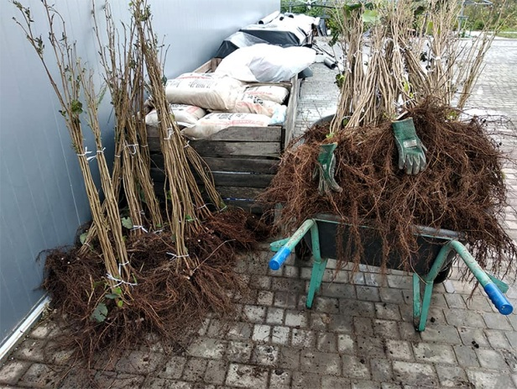
Зв’язування в жмути і розв’язування саджанців, сіянців, живців.
Для перевезення садивного матеріалу використовують усі види транспорту - автомобільний, залізничний, річковий і повітряний. При транспортуванні садивного матеріалу на незначну відстань (час перевезення - до 6 год.) автомобілями на дно кузова насипають 5-10- сантиметровий шар подрібненої і зволоженої соломи, моху або іншого матеріалу, на який під нахилом рядами укладають пучечки сіянців.
Кожний ряд сіянців перекладають шаром мокрої м'якої соломи, а звсрху накривають брезентом. Подібним чином перевозять і саджанці. При цьому на дно кузова також кладуть шар вологої соломи, а задню стіпку покривають солом'яними матами.«Перший ряд саджанців під нахилом розміщують на задній стінці. Корені першого ряду і іерекладають зволоженим мохом або м'ятою соломою. Потім на нього кладуть другий, третій ряд і т.д. Укладені у кузов саджанці накривають брезентом або тентом з іншого цупкого матеріалу.
Найкращим транспортним засобом для перевезення садивного матеріалу на далеку відстань є вагони-льодники, вагонита авто- мобілі-рефрижератори. Водночас для транспортування можна застосовувати і звичайні транспортні засоби. При цьому важливого шачення набуває підготовка садивного матеріалу до транспорту вання.
Саджанці та сіянці перевозять упакованими у спеціальні поки з рогожі, соломи або укладеними у завчасно підготовлену тару - ящики, мішки, кошики.
При ручному пакуванні на рівній площі розкладають мотузку чи шпагат, а поверх них лаштують настил із соломи або осоки. По середині настилу, у місці розміщення кореневих систем садивного матеріалу, розтрушують добре зволожений мох або м'яту солому. Па ньому^озкладають сіянці коренями до середини, а вершечки стебел - до країв тюків. Перед цим їх кореневу систему вмочують у бовтанку. Ряди викладених пучечків сіянців перекладають: кореневу систему - зволоженим, а наземну частину - сухим мохом. Упаковані сіянці покривають зверху шаром соломи або осоки. Потім за допомогою підкладених мотузок стягують тюк, перев'язують, щільно обгортають рогожею і зашивають шпагатом. В один тюк упаковують від 2,5 до 5 тис. 1-2-річних сіянців. Маса одного місця тари (тюка, ящика, кошика і т.п.) не повинна перевищувати ЗО кг. До кожного місця тари з упакованими сіянцями прикріплюють етикетку, на якій вказують породу, сорт і кількість сіянців.
Підготовлені до транспортування саджанці зв'язують у пучки по 5-25 шт. - залежно від їх розміру та віку. Кожний пучок пере в'язують у чотирьох місцях: біля кореневих шийок, під кронами, н середній частині крон і над ними. Послідовність пакування саджанців у тюки така сама, як і сіянців.
Садивний матеріал із закритою кореневою системою перевозять упакованим у спеціальні ящики, переносні піддони, рулони та інші
види тари. Перед транспортуванням проводять ряд заходів, спря мованих на підвищення міцності брикетів (зменшують вологість субстрату до 40-50%, розділяють гострим ножем, укладають у спеціальну тару).
Для транспортування саджанців "Брикет" застосовують спеці альний контейнер ЦПС-4000 на базі машини ЗІЛ-131 місткістю 4000 шт. саджанців.
Кожна партія садивного матеріалу при транспортуванні за межі господарства повинна мати паспорт, в якому вказують найменування та адресу розсадника, час викопування, пакування та відправлення, назву породи, вік та сорт садивного матеріалу; категорію насіння та його походження. Перевезення саджанців і сіянців за межі області (країни) можливе за наявності документа карантинної інспекції.
Протягом усього часу від придбання і до посадки – коронева система саджанців має бути у вологому стані. При транспортування доцільно помістити саджанці в поліетиленові мішки загорнувши корінь у вологу тканину. Корінці мають бути соковитими і світлими на зрізі. На гілках та кореневій системі, не допускається слідів хвороб і шкідників, на стовбурі- пошкодження кори. На кожному саджанці повинна висіти етикетка з назвою виду та сорту.
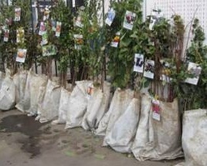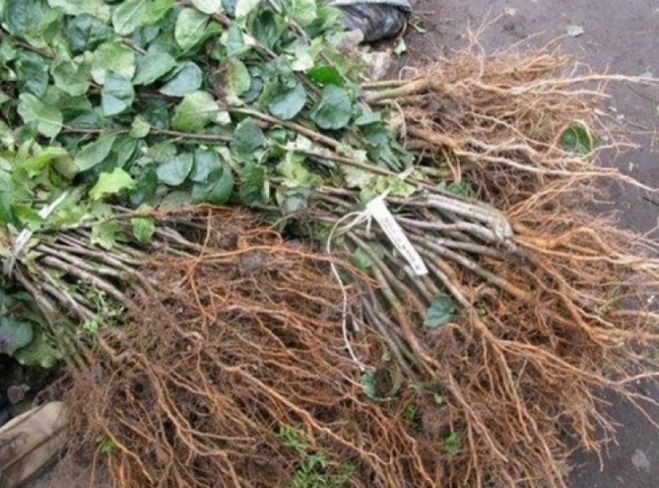
Пакування та зв’язування саджанців.
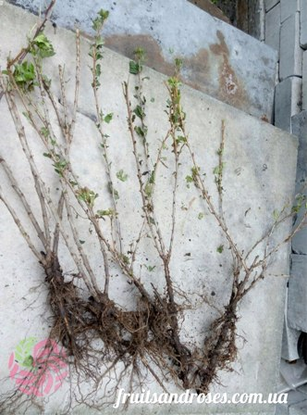
Крок 1. Викопування
Викопуємо саджанці безпосередньо перед відправленням. Із саджанців бережно видаляємо листя, адже інтенсивно випаровуючи вологу, вони висушують дерево. Зверніть увагу! Деякі садівники-початківці через необізнаність висаджують дерева з листям. Цього робити не можна: ймовірність приживання такого дерева низька.

Крок 2. Комплектація Кожен саджанець маркується біркою з назвою сорту. Потім рослини формуються в пучок і щільно обмотуються шпагатом, щоб крона не пошкодилась при транспортуванні.
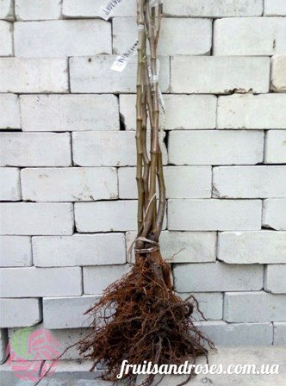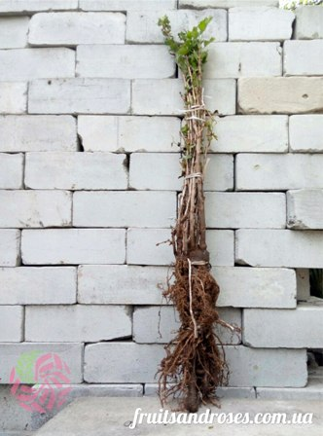
Крок 3. Зволоження Коріння пересипаємо сирою тирсою, забезпечуючи постійне зволоження на весь період транспортування і пакуємо в щільний мішок-пакет.
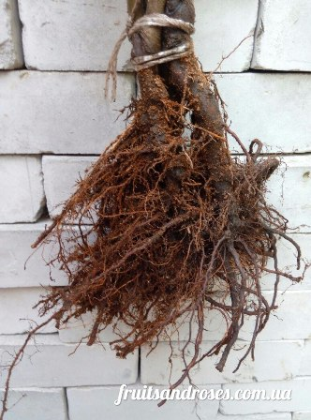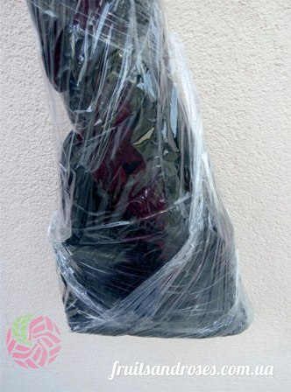
Крок 4. Підготовка до відправлення Обмотуємо саджанці по всій довжині стрейч-плівкою. Готово! Настав фінальний етап — поїздка до транспортної компанії. Пакування зважують, маркують наліпкою з контактними данними відправника та одержувача.
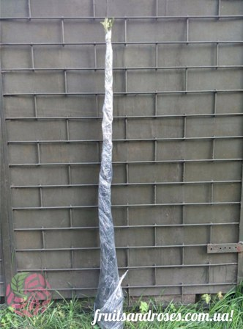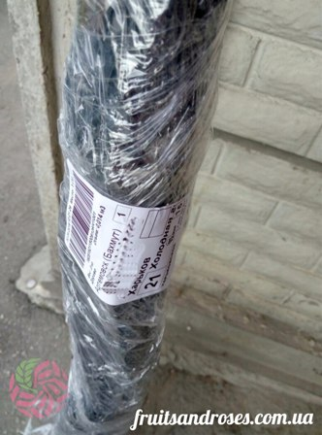

Источник: Саженцы роз и плодовых деревьев © Fruits&Roses

Переглянути відеоролики за посиланням:
https://youtu.be/fnQPOHujxK0
https://youtu.be/9QnpLzz3Vds
3.Закріплення нового матеріалу з13.30 до15.00.
- Опишіть організацію робочого місця при зв’язуванні в жмути і розв’язуванні саджанців, сіянців, живців.
- Опишіть безпеку праці при зв’язуванні в жмути і розв’язуванні саджанців, сіянців, живців.
- Напишіть яким треба користуватися інструментом при зв’язуванні в жмути і розв’язуванні саджанців, сіянців, живців.
- Що треба зробити озеленювачу перед початком роботи?
- Що треба зробити озеленювачу після закінчення роботи?
- Б/п при роботі інструментів необхідний для зв’язування в жмути і розв’язування саджанців, сіянців, живців.
- Опишіть технологічний процес зв’язуванні в жмути і розв’язуванні саджанців, сіянців, живців.
- Коли викопують саджанець?
- Що треба зробити з саджанцем перед ормування рослини в пучок?
- Як зволожують коріння саджанців?
- Як підготовити саджанець до транспортування?

Розв’яжіть проблемну ситуацію: При зв’язуванні в жмути і розв’язуванні саджанців, сіянців, живців ви помітили промарковані рослини без живого коріння. Ваші дії?
Домашнє завдання:Запишіть та замалюйте як би ви зв’язували в жмути і розв’язувли саджанці, сіянці, живці.

Відповіді надсилати 07.05.20р. з 13.30-15.00 на вайбер – 0507335051, ел. Пошта toma.n.g.611@ukr.net

Майстер виробничого навчання: Никоненко Тамара Володимирівна.

